**ГОСУДАРСТВЕННАЯ ИНСПЕКЦИЯ РЕСПУБЛИКИ ТАТАРСТАН ПО ОБЕСПЕЧЕНИЮ ГОСУДАРСТВЕННОГО КОНТРОЛЯ ЗА ПРОИЗВОДСТВОМ, ОБОРОТОМ И КАЧЕСТВОМ ЭТИЛОВОГО СПИРТА, АЛКОГОЛЬНОЙ ПРОДУКЦИИ И ЗАЩИТЕ ПРАВ ПОТРЕБИТЕЛЕЙ**

**(ГОСАЛКОГОЛЬИНСПЕКЦИЯ РЕСПУБЛИКИ ТАТАРСТАН)**

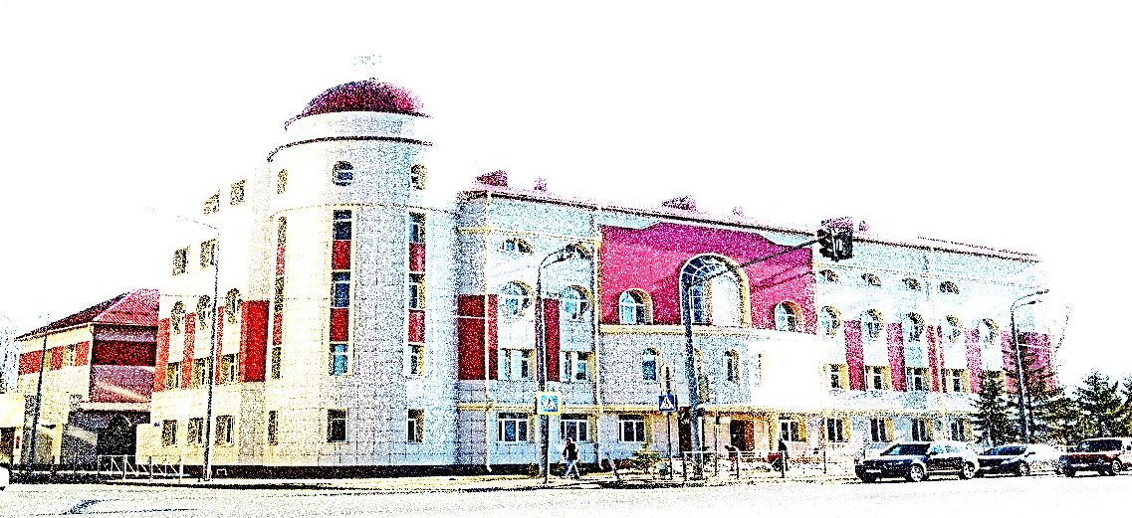

**Аналитические материалы**

**ЦЕНЫ НА СОЦИАЛЬНО ЗНАЧИМЫЕ**

**ПРОДОВОЛЬСТВЕННЫЕ ТОВАРЫ**

**В РЕСПУБЛИКЕ ТАТАРСТАН**

**(по состоянию на 17.08.2022)**



**Казань 2022**

**КОММЕНТАРИИ К СБОРНИКУ АНАЛИТИЧЕСКИХ МАТЕРИАЛОВ «ЦЕНЫ НА СОЦИАЛЬНО ЗНАЧИМЫЕ ПРОДОВОЛЬСТВЕННЫЕ ТОВАРЫ**

**В РЕСПУБЛИКЕ ТАТАРСТАН»**

**на 17.08.2022 г.**

Сборник аналитических материалов подготовлен Государственной инспекцией Республики Татарстан по обеспечению государственного контроля за производством, оборотом и качеством этилового спирта, алкогольной продукции и защите прав потребителей (далее – Госалкогольинспекция Республики Татарстан) на основе данных мониторинга цен, проводимых территориальными органами Госалкогольинспекции Республики Татарстан на объектах розничной торговли в еженедельном режиме.

Сборник состоит из:

- сводной таблицы розничных цен на социально значимые продовольственные товары в целом по Республике Татарстан;

- изменения цен на конкретную позицию по номенклатуре продуктов питания по каждому муниципальному району и по двум городским округам.

Госалкогольинспекция Республики Татарстан осуществляет мониторинг цен на продукты питания по 24 позициям из списка социально значимых продовольственных товаров первой необходимости согласно утвержденному Правительством Российской Федерации перечню.[1]

Для анализа были выведены средние цены на социально значимые продовольственные товары первой необходимости в магазинах федеральных, локальных сетей и несетевых магазинах.

За рассматриваемый период произошли ценовые изменения на следующие продукты питания:

***- подорожали (незначительно):*** *свинина, баранина, рыба мороженая неразделанная, масло сливочное.*

***- подешевели (незначительно)*** *говядина, куры (кроме куриных окорочков), масло подсолнечное, молоко питьевое, яйца куриные, сахар-песок, соль поваренная пищевая, чай черный байховый, мука пшеничная, хлеб ржаной, ржано-пшеничный, хлеб и булочные изделия из пшеничной муки, рис шлифованный, пшено, крупа гречневая ядрица, вермишель, картофель, капуста белокочанная свежая, лук репчатый, морковь, яблоки.*

**СОДЕРЖАНИЕ**

|  |  |  |
| --- | --- | --- |
| 1. | Динамика средних цен на социально значимые продовольственные товары в Республике Татарстан………………………………………… | 4  С. |
| 2. | Изменение цен на социально значимые продовольственные товары по муниципальным районам и городским округам Республики Татарстан…………………… | 5 |
| 2.1 | Говядина (кроме бескостного мяса)…..………………........................... | 6 |
| 2.2 | Свинина (кроме бескостного мяса)….……………………….………… | 7 |
| 2.3 | Баранина (кроме бескостного мяса)….………………………………… | 8 |
| 2.4 | Куры (кроме куриных окорочков) ………………………………… | 9 |
| 2.5 | Рыба мороженая неразделанная……………………...….……………… | 10 |
| 2.6 | Масло сливочное….…….……………………………. | 11 |
| 2.7 | Масло подсолнечное …………………...…………… | 12 |
| 2.8 | Молоко питьевое…………………………….………… | 13 |
| 2.9 | Яйца куриные………...…………………………………… | 14 |
| 2.10 | Сахар-песок.…………………………………………………………....... | 15 |
| 2.11 | Соль поваренная пищевая………...….………………………………… | 16 |
| 2.12 | Чай черный байховый.………………………………………………...... | 17 |
| 2.13 | Мука пшеничная ..……………………………………... | 18 |
| 2.14 | Хлеб ржаной, ржано-пшеничный …………………….…………………. | 19 |
| 2.15 | Хлеб и булочные изделия из пшеничной муки……………….……… | 20 |
| 2.16 | Рис шлифованный ……..……………………………………. | 21 |
| 2.17 | Пшено….…………………………………………………………………. | 22 |
| 2.18 | Крупа гречневая - ядрица ………………………………………... | 23 |
| 2.19 | Вермишель ..………………………………....................... | 24 |
| 2.20 | Картофель ………...……..………………………………………………... | 25 |
| 2.21 | Капуста белокочанная свежая….……………………………………….. | 26 |
| 2.22 | Лук репчатый ………….…..………………………………………………. | 27 |
| 2.23 | Морковь …………………………...……………………………………….. | 28 |
| 2.24 | Яблоки ….………………………………………………………... | 29 |
| 3. | Минимальные и максимальные средние цены на социально значимые продовольственные товары по муниципальным районам и городским округам Республики Татарстан | 30 |

1. **Динамика средних цен на социально значимые продовольственные товары в Республике Татарстан**

Таблица 1

Динамика цен по состоянию на 17.08.2022 г.

| № п/п | Наименование продукции | Средняя цена на продукцию (руб.) | | Разница за неделю  (руб.) | Индекс изменения цен за неделю  (в процентах) |
| --- | --- | --- | --- | --- | --- |
| 10.08.2022 | 17.08.2022 |
| 1 | 2 | 3 | 4 | 5 | 6 |
| 1 | Говядина (кроме бескостного мяса), кг | 484,11 | 481,42 | -2,69 | -0,56% |
| 2 | Свинина (кроме бескостного мяса), кг | 291,04 | 294,11 | 3,06 | 1,05% |
| 3 | Баранина (кроме бескостного мяса), кг | 519,93 | 524,93 | 5 | 0,96% |
| 4 | Куры (кроме куриных окорочков), кг | 182,1 | 181,93 | -0,18 | -0,1% |
| 5 | Рыба мороженая неразделанная, кг | 221,63 | 225,55 | 3,93 | 1,77% |
| 6 | Масло сливочное, кг | 649,83 | 650,69 | 0,86 | 0,13% |
| 7 | Масло подсолнечное, л | 135,98 | 135,34 | -0,64 | -0,47% |
| 8 | Молоко питьевое, л. | 65,9 | 65,67 | -0,23 | -0,35% |
| 9 | Яйца куриные, 10 шт. | 64,9 | 64,36 | -0,55 | -0,84% |
| 10 | Сахар-песок, кг | 73,22 | 72,97 | -0,25 | -0,34% |
| 11 | Соль поваренная пищевая, кг | 17,92 | 17,66 | -0,25 | -1,41% |
| 12 | Чай черный байховый, кг | 918 | 901,24 | -16,76 | -1,83% |
| 13 | Мука пшеничная, кг | 49,4 | 49,2 | -0,21 | -0,42% |
| 14 | Хлеб ржаной, ржано-пшеничный, кг | 60,36 | 60,36 | 0 | -0,01% |
| 15 | Хлеб и булочные изделия из пшеничной муки, кг | 75,95 | 75,34 | -0,61 | -0,81% |
| 16 | Рис шлифованный, кг | 106,86 | 106,66 | -0,2 | -0,19% |
| 17 | Пшено, кг | 58,44 | 57,7 | -0,74 | -1,27% |
| 18 | Крупа гречневая ядрица, кг | 120,65 | 120,04 | -0,61 | -0,5% |
| 19 | Вермишель, кг | 84,75 | 84,56 | -0,19 | -0,22% |
| 20 | Картофель, кг | 37,38 | 35,21 | -2,17 | -5,79% |
| 21 | Капуста белокочанная свежая, кг | 23,53 | 22,39 | -1,14 | -4,83% |
| 22 | Лук репчатый кг | 46,12 | 44,77 | -1,35 | -2,93% |
| 23 | Морковь, кг | 45,82 | 41,8 | -4,01 | -8,76% |
| 24 | Яблоки, кг. | 116,14 | 112,13 | -4,02 | -3,46% |

1. **Изменение цен на социально значимые продовольственные товары** **по муниципальным районам**

**и городским округам Республики Татарстан**

По данным Госалкогольинспекции Республики Татарстан, за период с 10.08.2022 по 17.08.2022 года уровень розничных цен на социально значимые продовольственные товары в муниципальных районах и городских округах Республики Татарстан изменялся следующим образом:

***2.1. Говядина (кроме бескостного мяса)***

В отчетном периоде отмечено снижение средней цены (-0,56%).

Так, средняя цена составила 481,42 руб.

Самая низкая цена (370 руб.) зафиксирована в Мензелинском муниципальном районе. Самая высокая цена (655 руб.) зафиксирована в Тукаевском муниципальном районе.

Уровень цен представлен на рисунке 1.

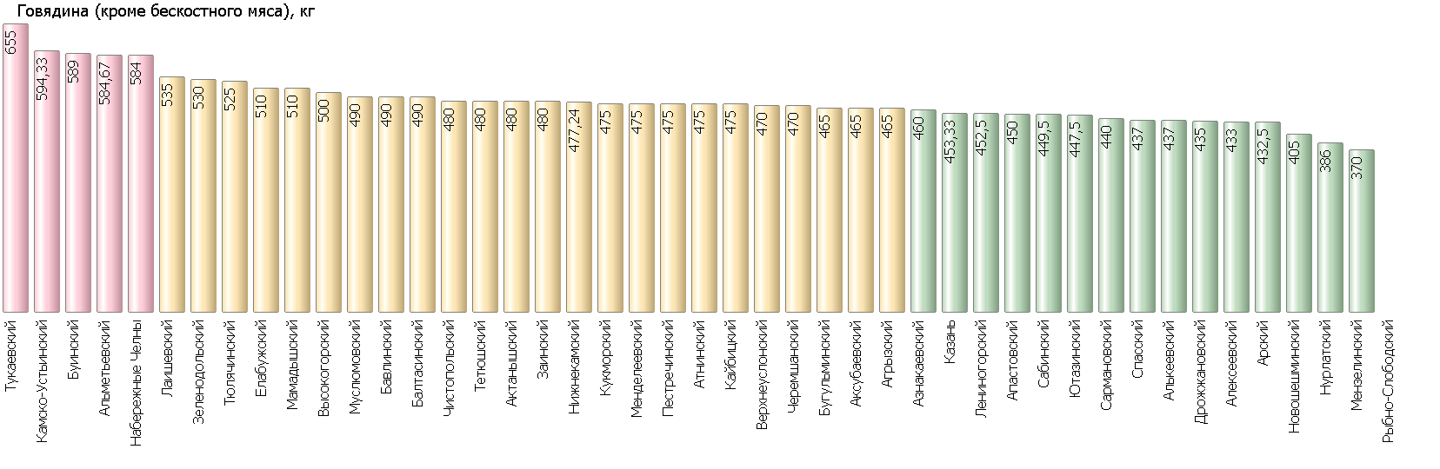

Рисунок 1

***2.2. Свинина (кроме бескостного мяса)***

В отчетном периоде отмечено повышение средней цены (1,05%).

Так, средняя цена составила 294,11 руб.

Самая низкая цена (215 руб.) зафиксирована в Мензелинском муниципальном районе. Самая высокая цена (417 руб.) зафиксирована в Сабинском муниципальном районе.

Уровень цен представлен на рисунке 2.

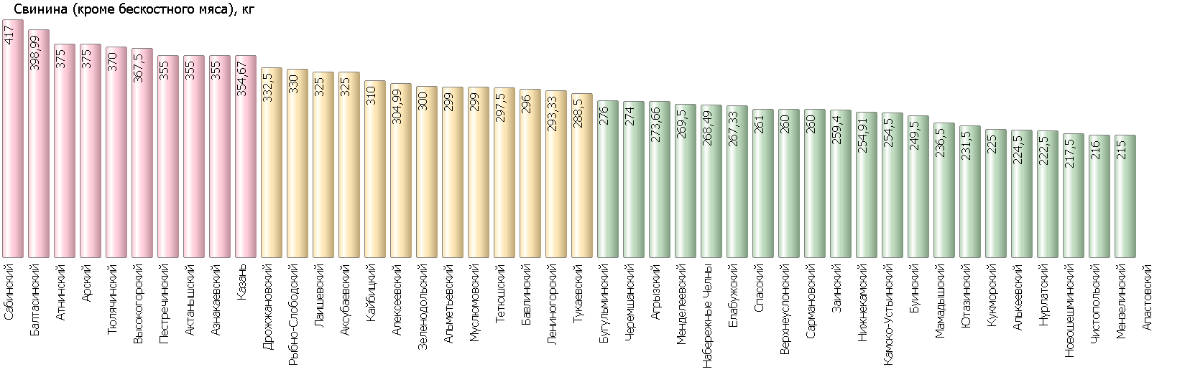

Рисунок 2

***2.3. Баранина (кроме бескостного мяса)***

В отчетном периоде отмечено повышение средней цены (0,96%).

Так, средняя цена составила 524,93 руб.

Самая низкая цена (380 руб.) зафиксирована в Муслюмовском муниципальном районе. Самая высокая цена (675 руб.) зафиксирована в Казани.

Уровень цен представлен на рисунке 3.

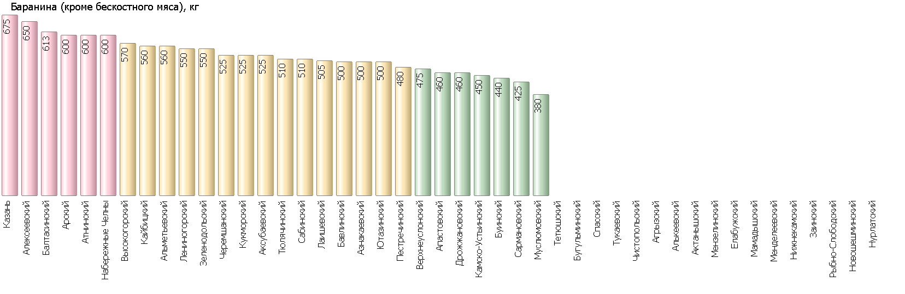

Рисунок 3

***2.4. Куры (кроме куриных окорочков)***

В отчетном периоде отмечено снижение средней цены (-0,1%).

Так, средняя цена составила 181,93 руб.

Самая низкая цена (153,4 руб.) зафиксирована в Мамадышском муниципальном районе. Самая высокая цена (207,51 руб.) зафиксирована в Атнинском муниципальном районе.

Уровень цен представлен на рисунке 4.

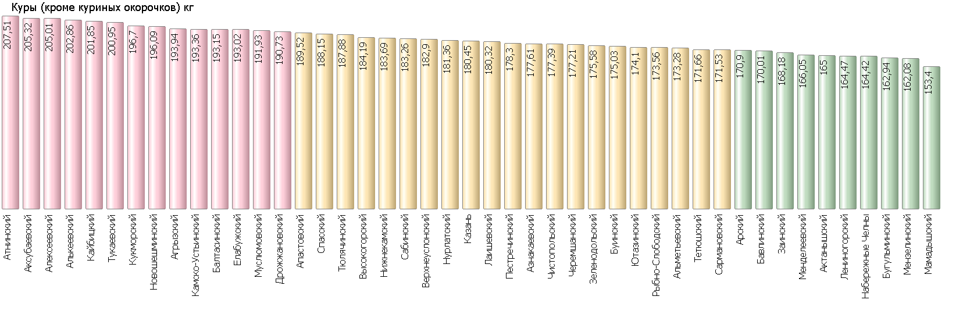

Рисунок 4

***2.5. Рыба мороженая неразделанная***

В отчетном периоде отмечено повышение средней цены (1,77%).

Так, средняя цена составила 225,55 руб.

Самая низкая цена (144,62 руб.) зафиксирована в Агрызском муниципальном районе. Самая высокая цена (376,24 руб.) зафиксирована в Аксубаевском муниципальном районе.

Уровень цен представлен на рисунке 5.

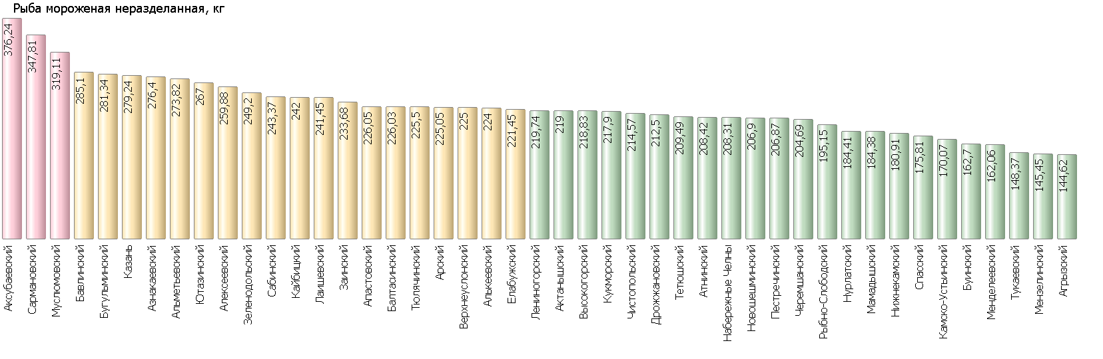

Рисунок 5

***2.6. Масло сливочное***

В отчетном периоде отмечено повышение средней цены (0,13%).

Так, средняя цена составила 650,69 руб.

Самая низкая цена (519,39 руб.) зафиксирована в Тетюшском муниципальном районе. Самая высокая цена (753,7 руб.) зафиксирована в Альметьевском муниципальном районе.

Уровень цен представлен на рисунке 6.

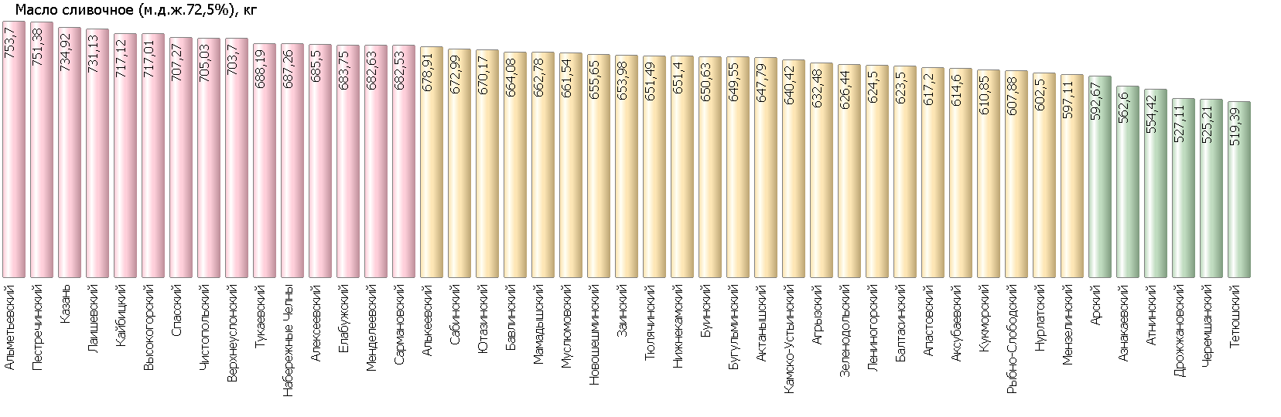

Рисунок 6

***2.7. Масло подсолнечное***

В отчетном периоде отмечено снижение средней цены (-0,47%).

Так, средняя цена составила 135,34 руб.

Самая низкая цена (121,41 руб.) зафиксирована в Мамадышском муниципальном районе. Самая высокая цена (156,7 руб.) зафиксирована в Верхнеуслонском муниципальном районе.

Уровень цен представлен на рисунке 7.

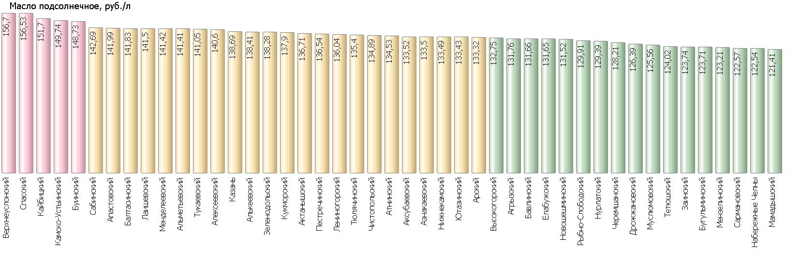

Рисунок 7

***2.8. Молоко питьевое***

В отчетном периоде отмечено снижение средней цены (-0,35%).

Так, средняя цена составила 65,67 руб.

Самая низкая цена (53,88 руб.) зафиксирована в Заинском муниципальном районе. Самая высокая цена (87,46 руб.) зафиксирована в Тюлячинском муниципальном районе.

Уровень цен представлен на рисунке 8.

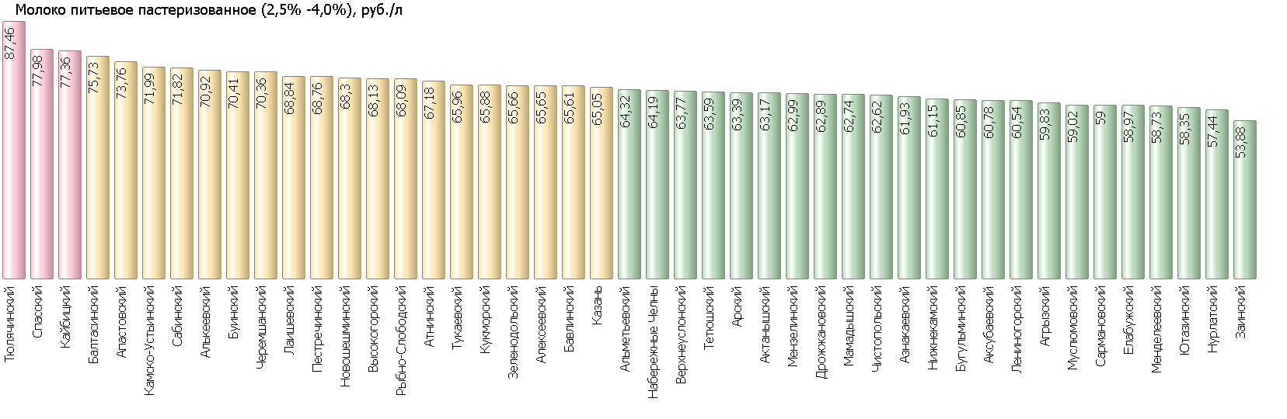

Рисунок 8

***2.9. Яйца куриные***

В отчетном периоде отмечено снижение средней цены (-0,84%).

Так, средняя цена составила 64,36 руб.

Самая низкая цена (49,29 руб.) зафиксирована в Муслюмовском муниципальном районе. Самая высокая цена (82,29 руб.) зафиксирована в Нижнекамском муниципальном районе.

Уровень цен представлен на рисунке 9.

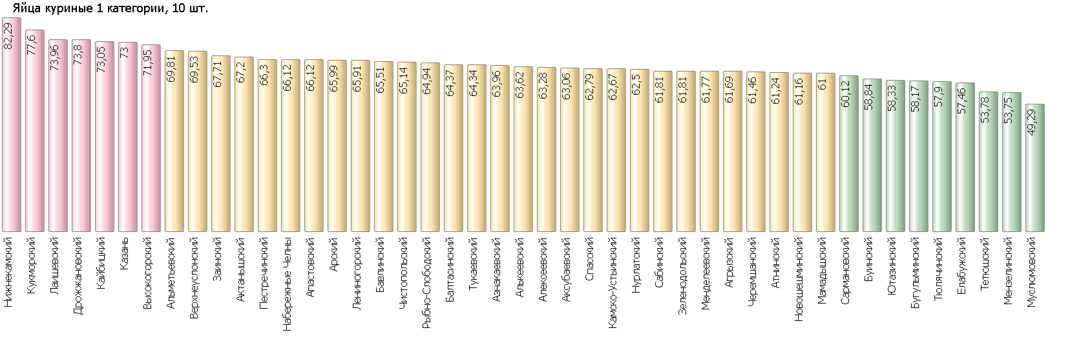

Рисунок 9

***2.10. Сахар-песок***

В отчетном периоде отмечено снижение средней цены (-0,34%).

Так, средняя цена составила 72,97 руб.

Самая низкая цена (61,43 руб.) зафиксирована в Мамадышском муниципальном районе. Самая высокая цена (81,91 руб.) зафиксирована в Алексеевском муниципальном районе.

Уровень цен представлен на рисунке 10.

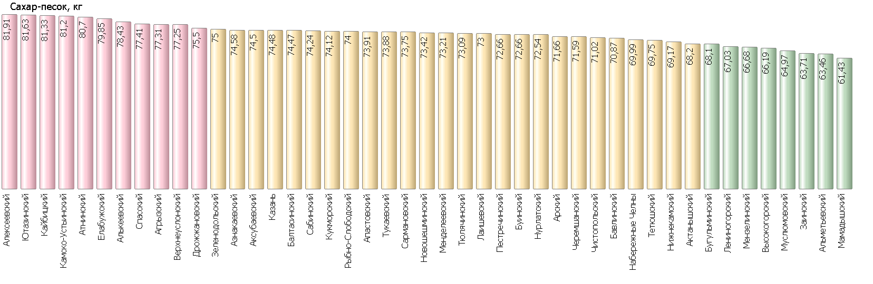

Рисунок 10

***2.11. Соль поваренная пищевая***

В отчетном периоде отмечено снижение средней цены (-1,41%).

Так, средняя цена составила 17,66 руб.

Самая низкая цена (12,95 руб.) зафиксирована в Ютазинском муниципальном районе. Самая высокая цена (20,97 руб.) зафиксирована в Кукморском муниципальном районе.

Уровень цен представлен на рисунке 11.

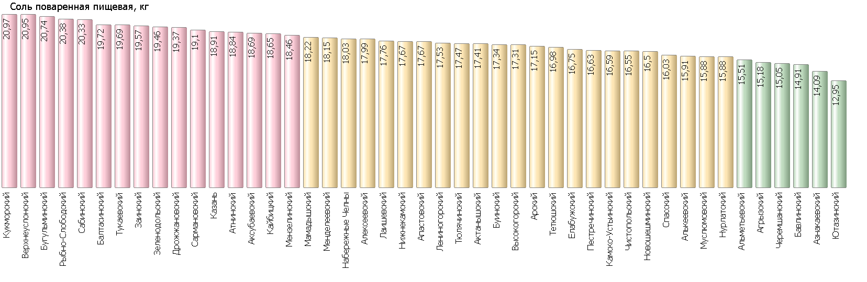

Рисунок 11

***2.12. Чай черный байховый***

В отчетном периоде отмечено снижение средней цены (-1,83%).

Так, средняя цена составила 901,24 руб.

Самая низкая цена (593,75 руб.) зафиксирована в Тукаевском муниципальном районе. Самая высокая цена (1292,06 руб.) зафиксирована в Кайбицком муниципальном районе.

Уровень цен представлен на рисунке 12.

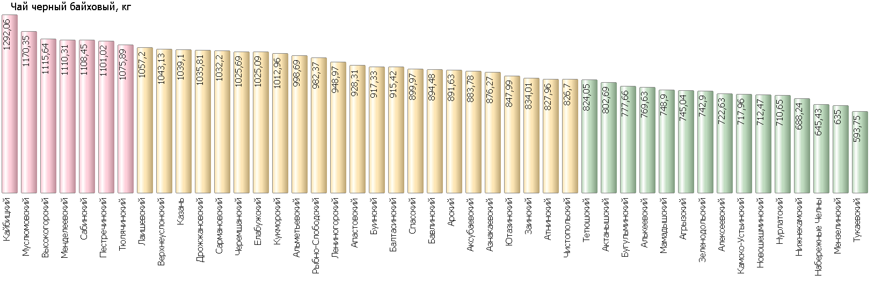

Рисунок 12

***2.13. Мука пшеничная***

В отчетном периоде отмечено снижение средней цены (-0,42%).

Так, средняя цена составила 49,2 руб.

Самая низкая цена (41,71 руб.) зафиксирована в Нурлатском муниципальном районе. Самая высокая цена (61,05 руб.) зафиксирована в Лаишевском муниципальном районе.

Уровень цен представлен на рисунке 13.

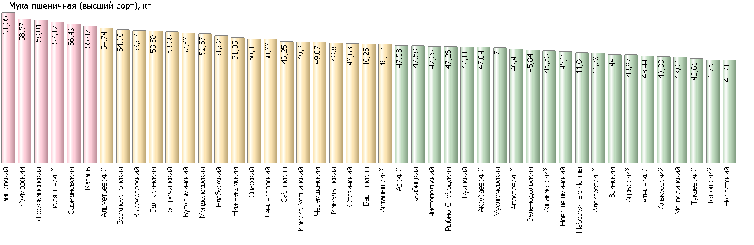

Рисунок 13

***2.14. Хлеб черный ржаной, ржано-пшеничный***

В отчетном периоде отмечено снижение средней цены (-0,01%).

Так, средняя цена составила 60,36 руб.

Самая низкая цена (44,83 руб.) зафиксирована в Мамадышском муниципальном районе. Самая высокая цена (72,93 руб.) зафиксирована в Камско-Устьинском муниципальном районе.

Уровень цен представлен на рисунке 14.

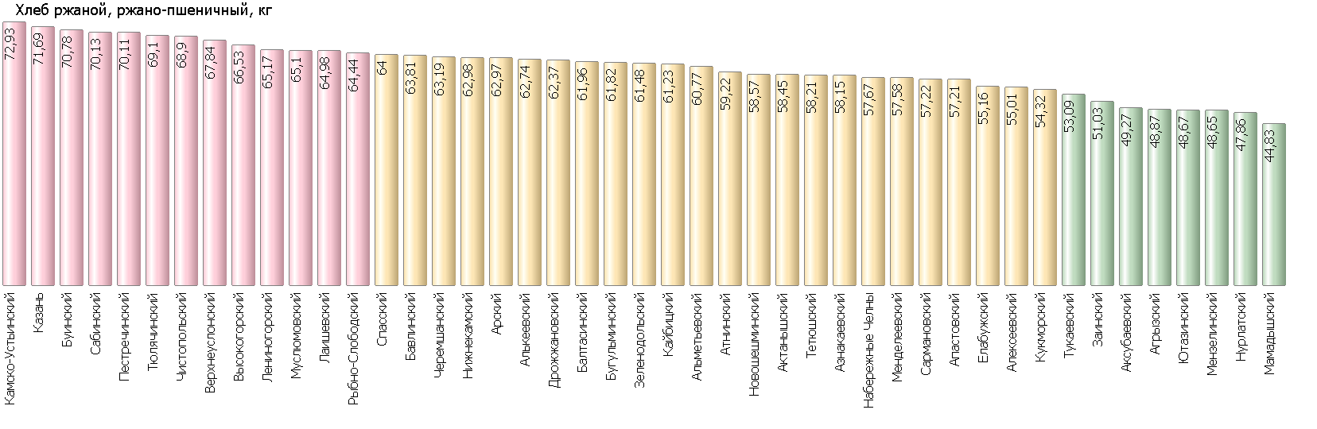

Рисунок 14

***2.15. Хлеб и булочные изделия из пшеничной муки***

В отчетном периоде отмечено снижение средней цены (-0,81%).

Так, средняя цена составила 75,34 руб.

Самая низкая цена (55,17 руб.) зафиксирована в Мамадышском муниципальном районе. Самая высокая цена (112,6 руб.) зафиксирована в Пестречинском муниципальном районе.

Уровень цен представлен на рисунке 20.

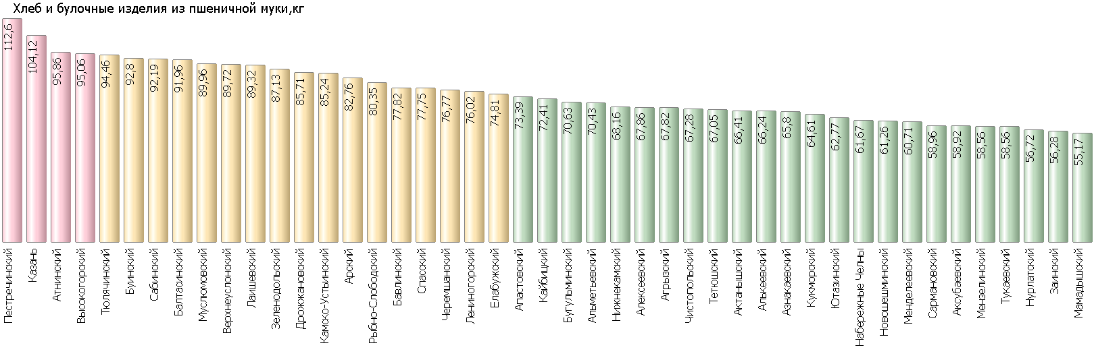

Рисунок 15

***2.16. Рис шлифованный***

В отчетном периоде отмечено снижение средней цены (-0,19%).

Так, средняя цена составила 106,66 руб.

Самая низкая цена (87,84 руб.) зафиксирована в Тетюшском муниципальном районе. Самая высокая цена (123,71 руб.) зафиксирована в Альметьевском муниципальном районе.

Уровень цен представлен на рисунке 16.

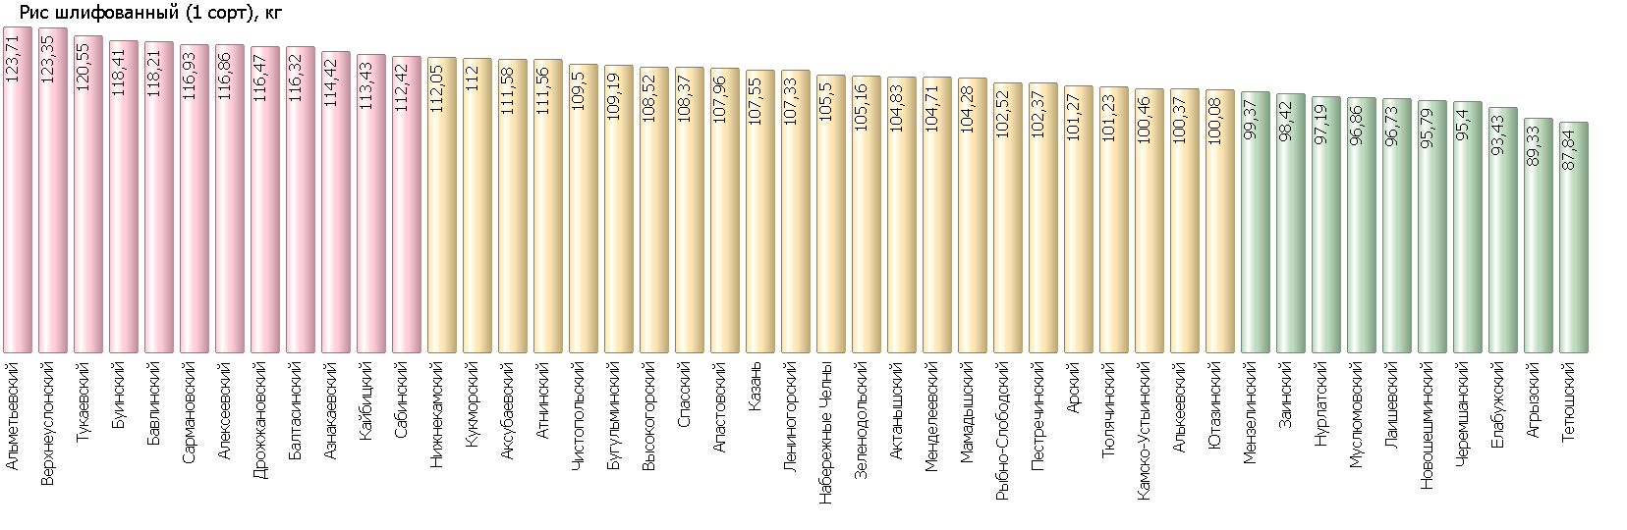

Рисунок 16

***2.17. Пшено***

В отчетном периоде отмечено снижение средней цены (-1,27%).

Так, средняя цена составила 57,7 руб.

Самая низкая цена (36,66 руб.) зафиксирована в Муслюмовском муниципальном районе. Самая высокая цена (77,08 руб.) зафиксирована в Казани.

Уровень цен представлен на рисунке 17.

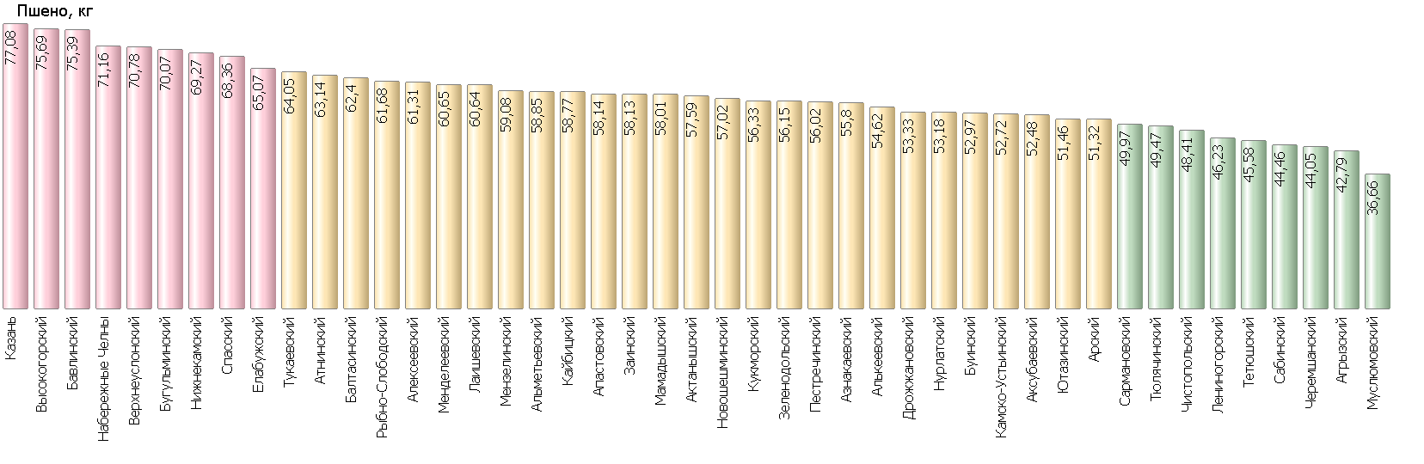

Рисунок 17

***2.18. Крупа гречневая - ядрица***

В отчетном периоде отмечено снижение средней цены (-0,5%).

Так, средняя цена составила 120,04 руб.

Самая низкая цена (101,88 руб.) зафиксирована в Агрызском муниципальном районе. Самая высокая цена (139,34 руб.) зафиксирована в Спасском муниципальном районе.

Уровень цен представлен на рисунке 18.

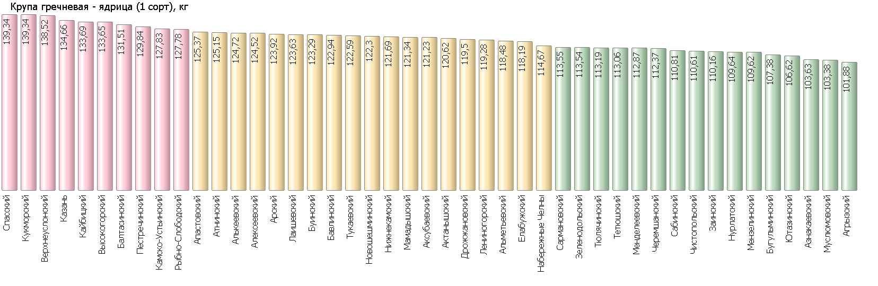

Рисунок 18

***2.19. Вермишель***

В отчетном периоде отмечено снижение средней цены (-0,22%).

Так, средняя цена составила 84,56 руб.

Самая низкая цена (56,91 руб.) зафиксирована в Новошешминском муниципальном районе. Самая высокая цена (128,59 руб.) зафиксирована в Нижнекамском муниципальном районе.

Уровень цен представлен на рисунке 19.

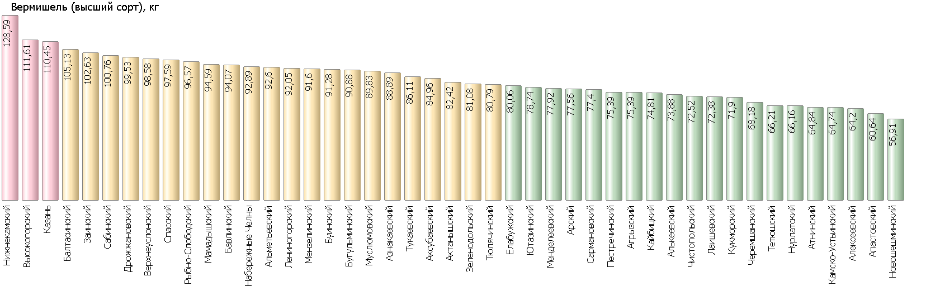

Рисунок 19

***2.20. Картофель***

В отчетном периоде отмечено снижение средней цены (-5,79%).

Так, средняя цена составила 35,21 руб.

Самая низкая цена (30,99 руб.) зафиксирована в Черемшанском муниципальном районе. Самая высокая цена (43,6 руб.) зафиксирована в Лаишевском муниципальном районе.

Уровень цен представлен на рисунке [20-PICT1].

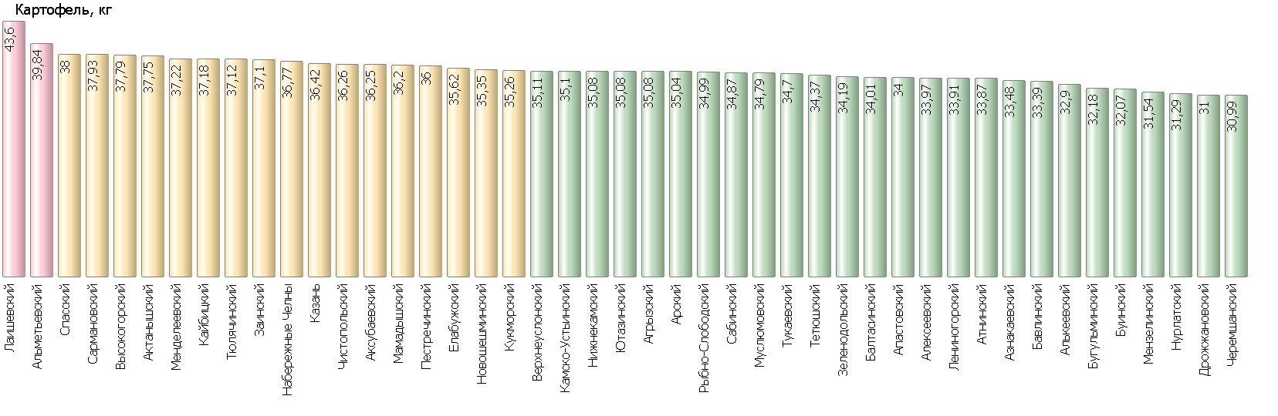

Рисунок 20

***2.21. Капуста белокочанная свежая***

В отчетном периоде отмечено снижение средней цены (-4,83%).

Так, средняя цена составила 22,39 руб.

Самая низкая цена (17,5 руб.) зафиксирована в Дрожжановском муниципальном районе. Самая высокая цена (29,4 руб.) зафиксирована в Лаишевском муниципальном районе.

Уровень цен представлен на рисунке 21.

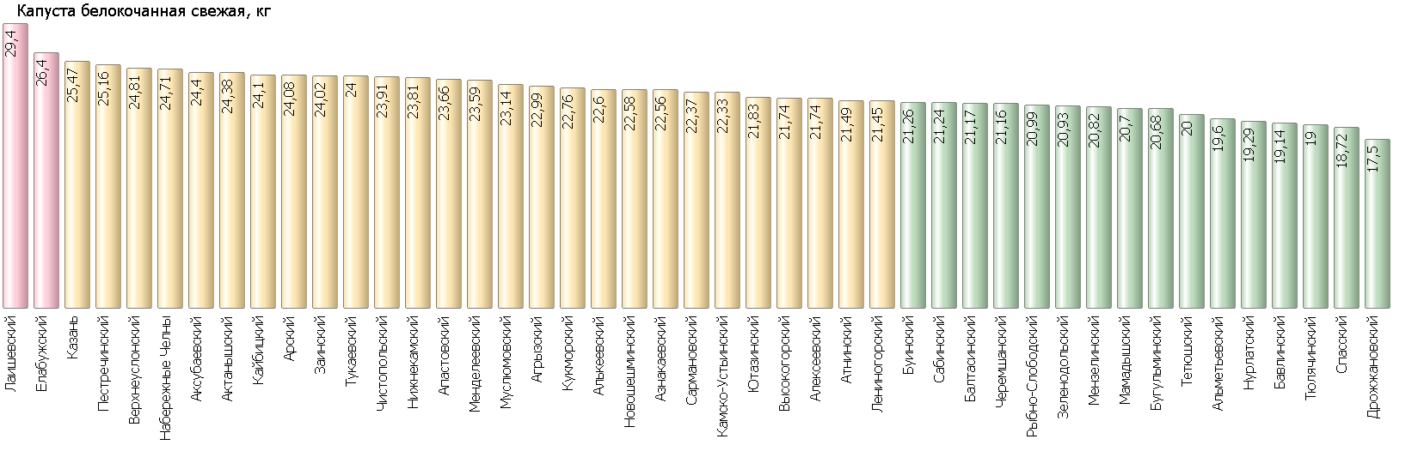

Рисунок 21

***2.22. Лук репчатый***

В отчетном периоде отмечено снижение средней цены (-2,93%).

Так, средняя цена составила 44,77 руб.

Самая низкая цена (39,35 руб.) зафиксирована в Лениногорском муниципальном районе. Самая высокая цена (52,33 руб.) зафиксирована в Тукаевском муниципальном районе.

Уровень цен представлен на рисунке 22.

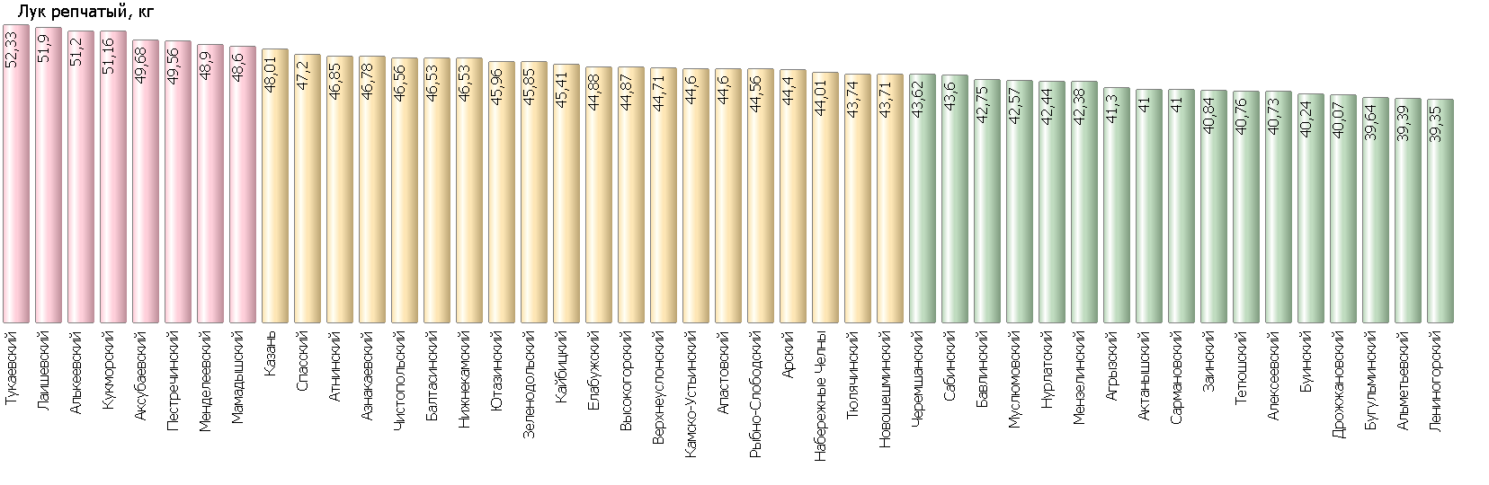

Рисунок 22

***2.23. Морковь***

В отчетном периоде отмечено снижение средней цены (-8,76%).

Так, средняя цена составила 41,8 руб.

Самая низкая цена (32,32 руб.) зафиксирована в Нурлатском муниципальном районе. Самая высокая цена (50,88 руб.) зафиксирована в Нижнекамском муниципальном районе.

Уровень цен представлен на рисунке 23.

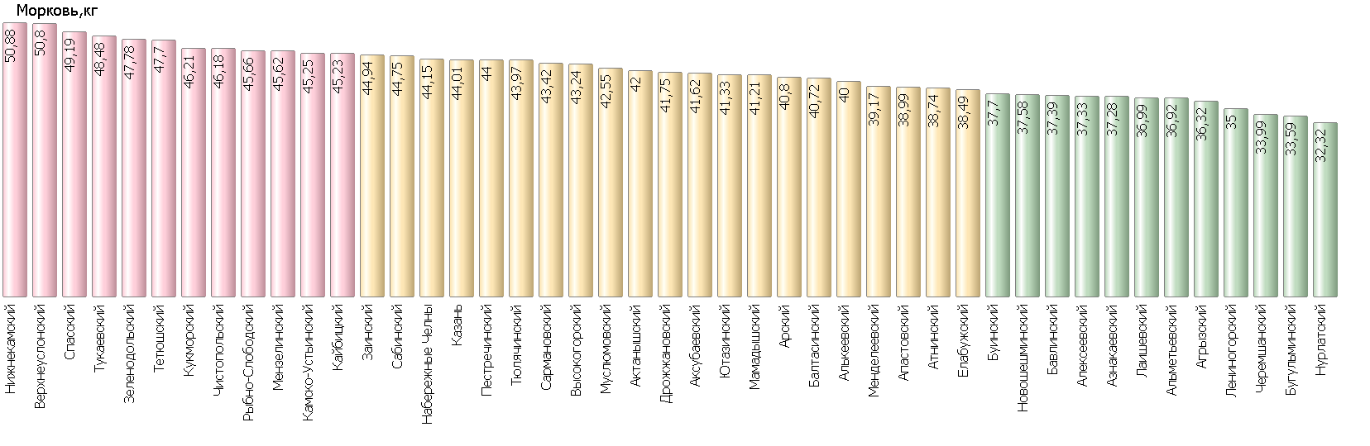

Рисунок 23

***2.24. Яблоки***

В отчетном периоде отмечено снижение средней цены (-3,46%).

Так, средняя цена составила 112,13 руб.

Самая низкая цена (84,64 руб.) зафиксирована в Нурлатском муниципальном районе. Самая высокая цена (135,57 руб.) зафиксирована в Пестречинском муниципальном районе.

Уровень цен представлен на рисунке 24.

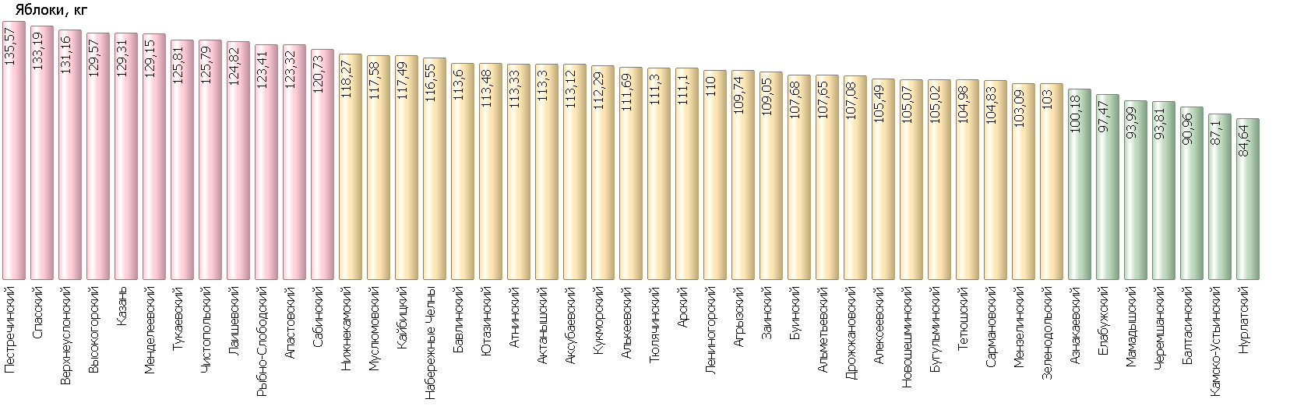

Рисунок 24

1. **Минимальные и максимальные средние цены на социально значимые продовольственные товары по муниципальным районам и городским округам Республики Татарстан**

Таблица 2

по состоянию на 17.08.2022 г.

| № | Наименование продуктов | Минимальная средняя цена (рублей) | Муниципальный район | Максимальная средняя цена (рублей) | Муниципальный район | Соотношение максимальной и минимальной цены, в процентах |
| --- | --- | --- | --- | --- | --- | --- |
| 1 | Говядина (кроме бескостного мяса), кг | 370 | Мензелинский | 655 | Тукаевский | 177% |
| 2 | Свинина (кроме бескостного мяса), кг | 215 | Мензелинский | 417 | Сабинский | 194% |
| 3 | Баранина (кроме бескостного мяса), кг | 380 | Муслюмовский | 675 | Казань | 178% |
| 4 | Мясо кур (кроме куриных окорочков), 1 кг | 153,4 | Мамадышский | 207,51 | Атнинский | 135% |
| 5 | Рыба мороженая неразделанная, кг | 144,62 | Агрызский | 376,24 | Аксубаевский | 260% |
| 6 | Масло сливочное (м.д.ж. 72,5%), 1 кг | 519,39 | Тетюшский | 753,7 | Альметьевский | 145% |
| 7 | Масло подсолнечное рафинированное, кг | 121,41 | Мамадышский | 156,7 | Верхнеуслонский | 129% |
| 8 | Молоко питьевое (м.д.ж. 2,5-4%), кг. | 53,88 | Заинский | 87,46 | Тюлячинский | 162% |
| 9 | Яйца куриные1 категории, десяток | 49,29 | Муслюмовский | 82,29 | Нижнекамский | 167% |
| 10 | Сахар-песок, кг | 61,43 | Мамадышский | 81,91 | Алексеевский | 133% |
| 11 | Соль поваренная пищевая, кг | 12,95 | Ютазинский | 20,97 | Кукморский | 162% |
| 12 | Чай черный байховый, кг | 593,75 | Тукаевский | 1292,06 | Кайбицкий | 218% |
| 13 | Мука пшеничная (сорт высший), кг | 41,71 | Нурлатский | 61,05 | Лаишевский | 146% |
| 14 | Хлеб ржаной, ржано-пшеничный, кг | 44,83 | Мамадышский | 72,93 | Камско-Устьинский | 163% |
| 15 | Хлеб белый из пшеничной муки, кг | 55,17 | Мамадышский | 112,6 | Пестречинский | 204% |
| 16 | Крупа рисовая (сорт первый), кг | 87,84 | Тетюшский | 123,71 | Альметьевский | 141% |
| 17 | Пшено, кг | 36,66 | Муслюмовский | 77,08 | Казань | 210% |
| 18 | Крупа гречневая (сорт первый), кг | 101,88 | Агрызский | 139,34 | Спасский | 137% |
| 19 | Вермишель (сорт высший), кг | 56,91 | Новошешминский | 128,59 | Нижнекамский | 226% |
| 20 | Картофель, кг | 30,99 | Черемшанский | 43,6 | Лаишевский | 141% |
| 21 | Капуста белокочанная свежая, кг | 17,5 | Дрожжановский | 29,4 | Лаишевский | 168% |
| 22 | Лук репчатый, кг | 39,35 | Лениногорский | 52,33 | Тукаевский | 133% |
| 23 | Морковь, кг | 32,32 | Нурлатский | 50,88 | Нижнекамский | 157% |
| 24 | Яблоки, кг. | 84,64 | Нурлатский | 135,57 | Пестречинский | 160% |

1. Постановление Правительства РФ от 15 июля 2010г. №530 «Об утверждении Правил установления предельно допустимых розничных цен на отдельные виды социально-значимых продовольственных товаров первой необходимости, перечня отдельных видов социально значимых продовольственных товаров первой необходимости, в отношении которых могут устанавливаться предельно допустимые розничные цены, и перечня отдельных видов социально значимых продовольственных товаров, за приобретение определенного количества которых хозяйствующему субъекту, осуществляющему торговую деятельность, не допускается выплата вознаграждения».